사료축산뉴스 큐레이션

조치필요 등급 오류 - 대응 매뉴얼

제대로 된 결과물을 받을 수 없을 정도의 일부 ‘조치 필요’ 등급 오류들만 적혀 있다. 이메일 최하단부에 연하게 오류 코드가 출력되므로, 해당 위치에 오류코드가 출력되었을 시 확인할 것.

더 자세한 로그 및 오류 코드는 깃허브 액션에서 확인할 수 있다. 이곳에 적혀 있지 않다면 그쪽을 확인할 것.

아래에서 상술하는 페이지들의 계정은 이미 소지하고 있다는 가정 하에 작성한다. 개인 계정으로 진행해도 프로그램 동작에는 큰 문제가 없으나, 사측 계정을 권장한다.

목차
- NV-01,02
- KS-01,02,03,07
- RF-04/06/08, IG-05/06/12, LS-04/05
- RF-09/11
- DP-05
- DP-06,07

1) NV-01,02: 네이버 API HUB 애플리케이션 오류
- 본래 NV-01 단일 대상 매뉴얼이나, NV-02도 함께 시도해볼 것.

- https://www.ncloud.com/ 에 접속해 로그인한다.
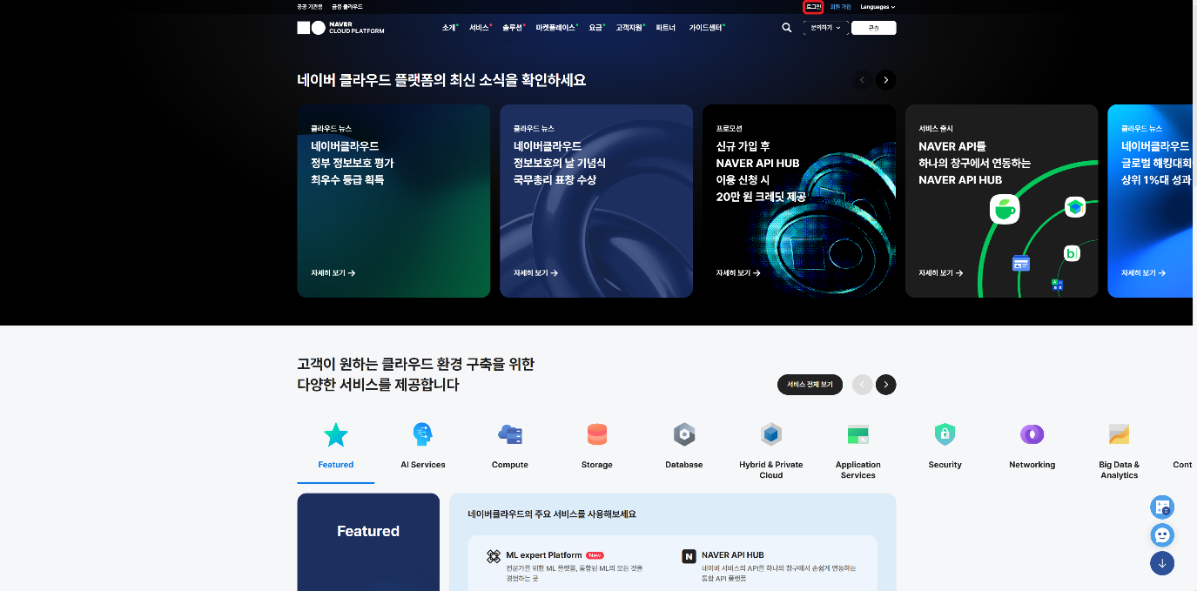

- 우측 상단 ‘콘솔’
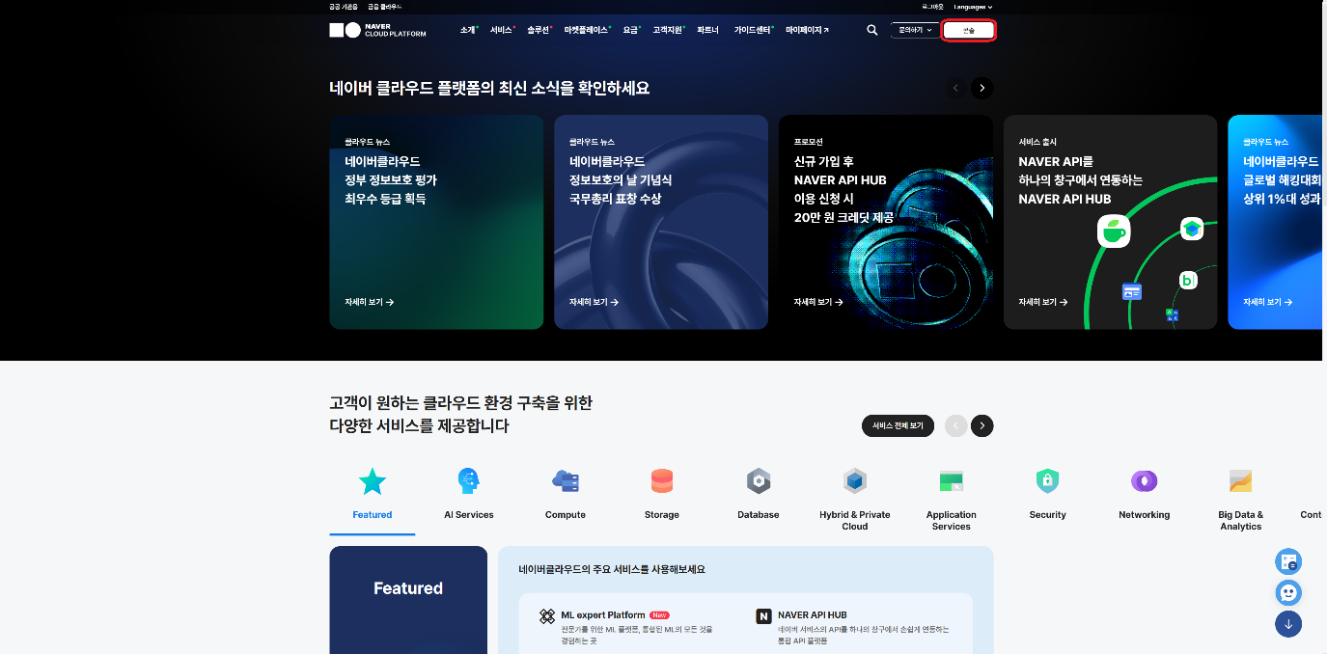

- 좌측 상단 ‘Menu’ -> ‘Application Services’ -> ‘NAVER API HUB’
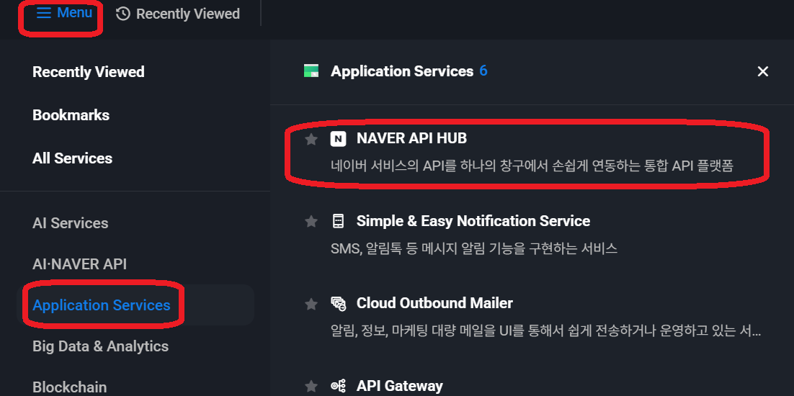

- ‘feed-livestock-news-curator’ -> ‘인증정보’
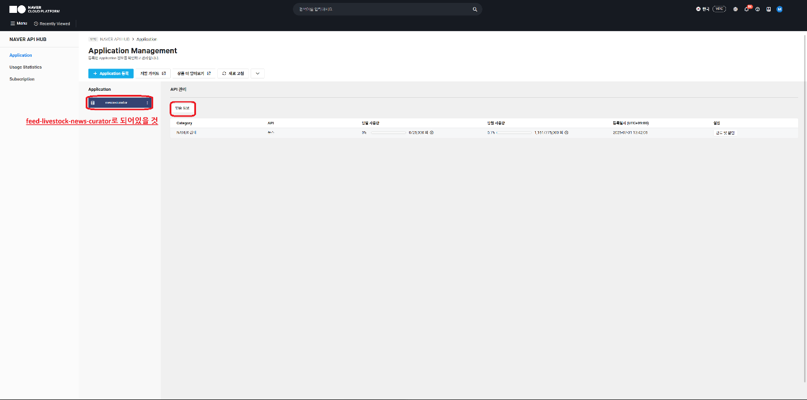

- ‘Client ID’와 ‘Client Secret’을 복사한다.
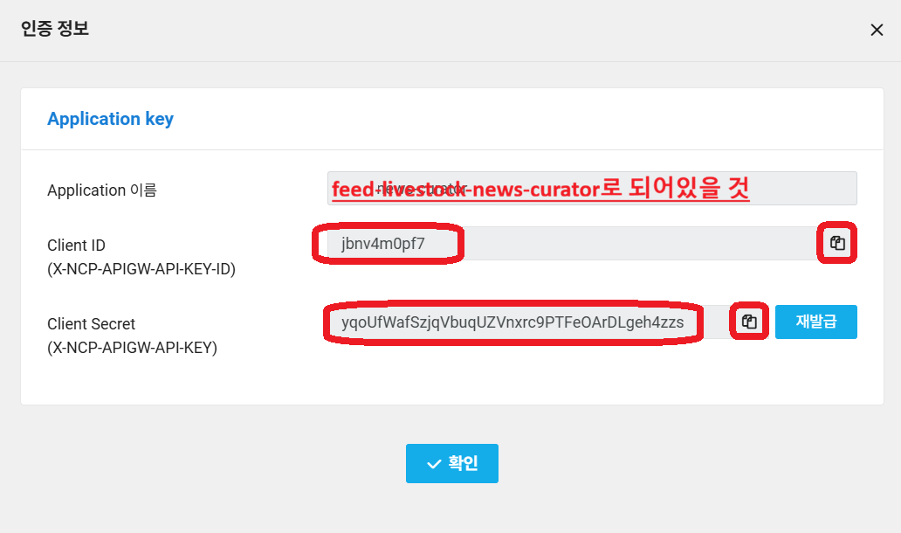

- https://github.com/ 에 접속한 뒤 로그인 한다.
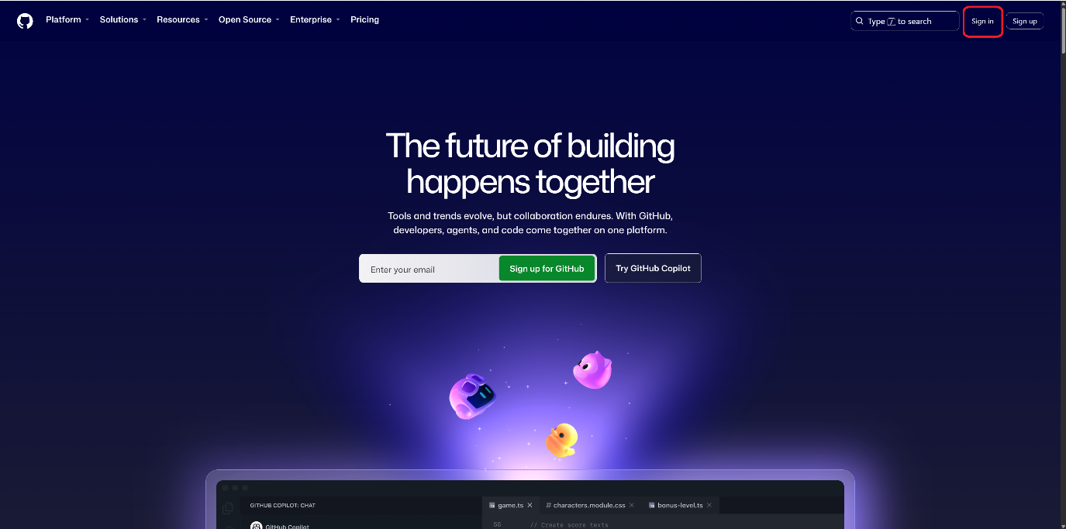

- 좌측에서 ‘feed-livestock-news-curator’를 클릭한다.
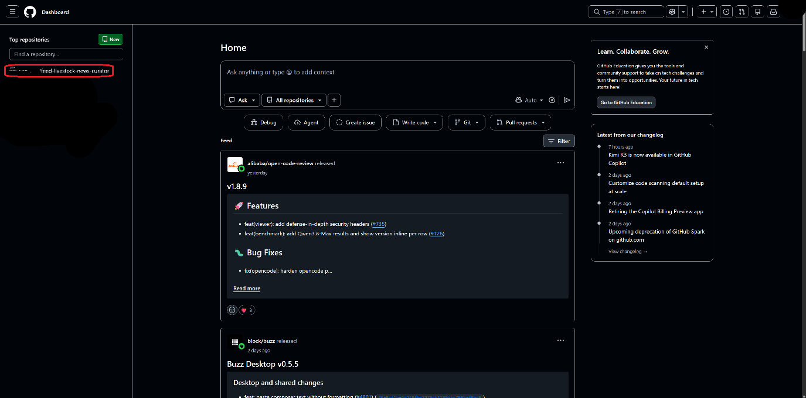

- ‘Settings’ -> ‘Secrets and variables’ -> ‘Actions’를 클릭한다.
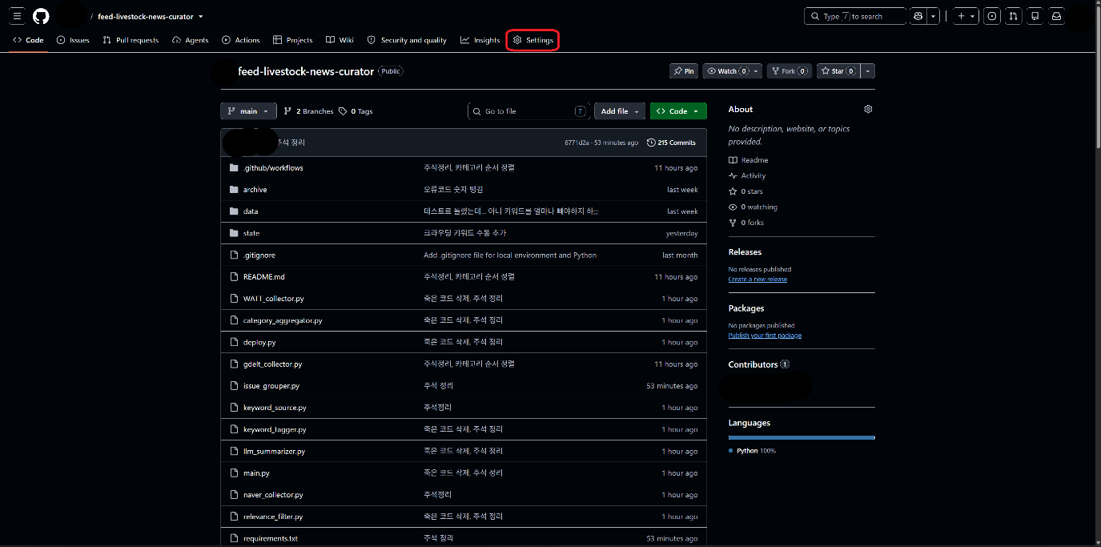
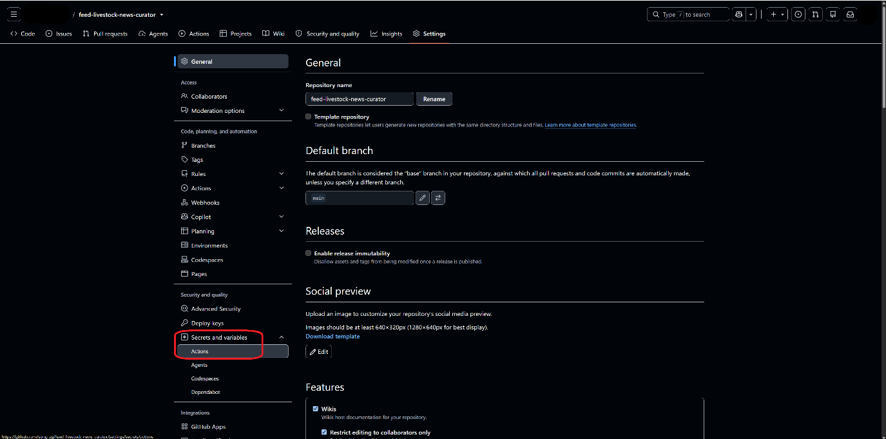

- ‘NAVER_CLIENT_ID’와 ‘NAVER_CLIENT_SECRET’을 아까 복사한대로 각각 수정해준다. 둘이 반대로 넣지 않도록 주의할 것.
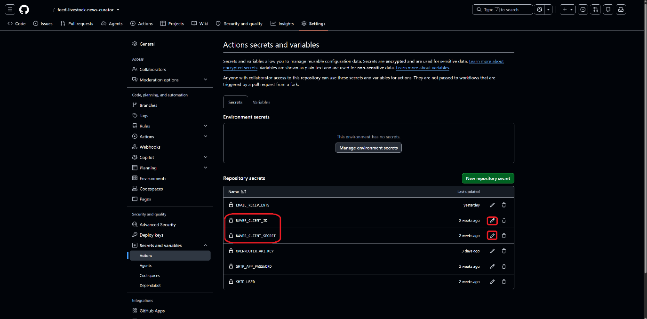
연필 모양을 눌러 수정한 뒤 ‘Update secrets’ 클릭.

2) KS-01,02,03,07: 키워드 csv 오류
- 키워드 csv 구글 스프레드시트를 소유하고 있는 구글 계정에 로그인한다.

- 구글 스프레드시트에서 해당 파일에 들어가 우측 안내부터 읽는다.
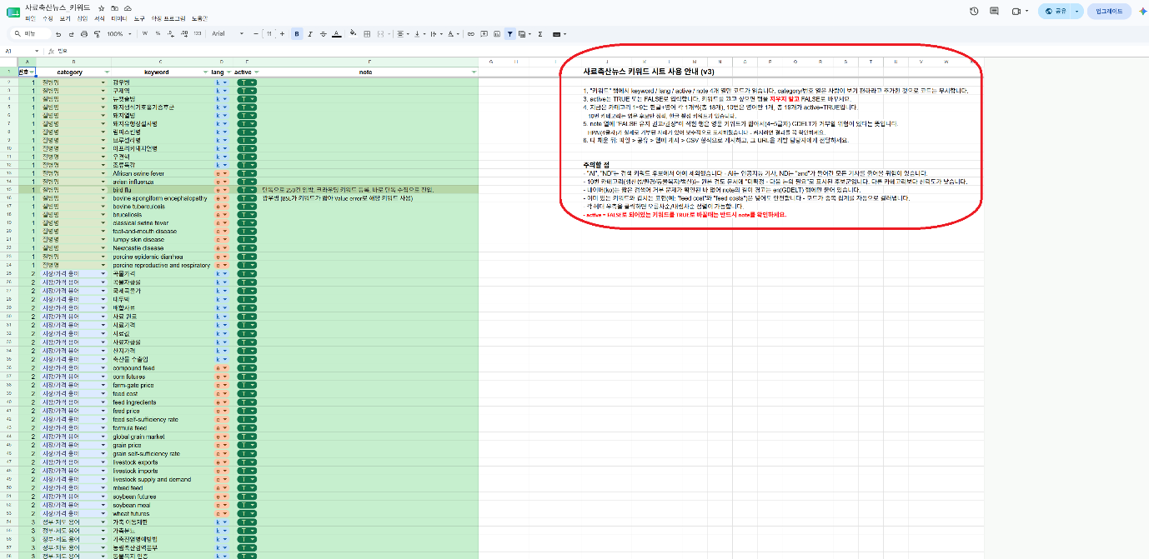

- 안내를 숙지한 후 다음을 순차적으로 확인한다.
- note에 ‘active=FALSE 유지 권고’가 적힌 키워드를 제외하고 모두 ‘active’열이 ‘TRUE’로 되어있는가? (시트 색상이 연한 노란색인 것들이 ‘active=FALSE 유지 권고’인 항목들이다.)
- keyword열이 모두 채워져 있는가?
- lang이 한글과 영어 골고루 체워져있는가?

- 하나라도 만족하지 못하는 경우 다음의 안내를 따른다.
- (시트 색상이 연한 녹색인 것들을) ‘TURE’로 변경한다.
- 일부가 비어있을시 무시, 대다수가 사라진 경우 상단의 시계 모양을 누른다
.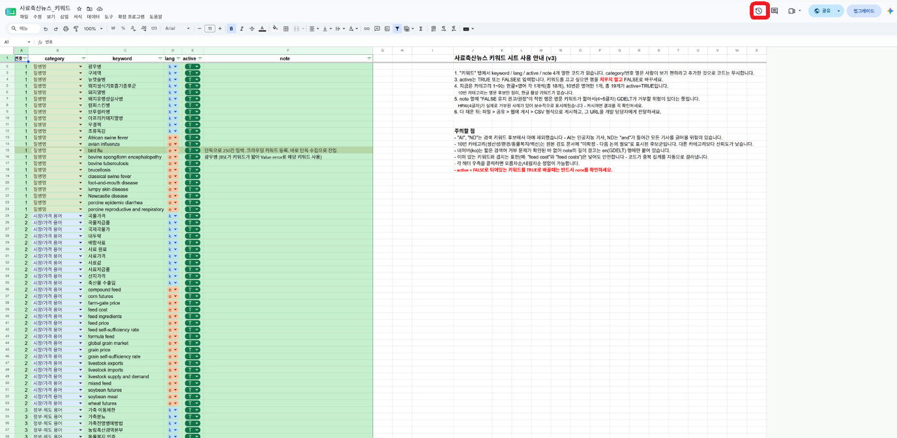
이전 버전들의 기록 중 키워드가 모두 존재하는 버전으로 복구한다.
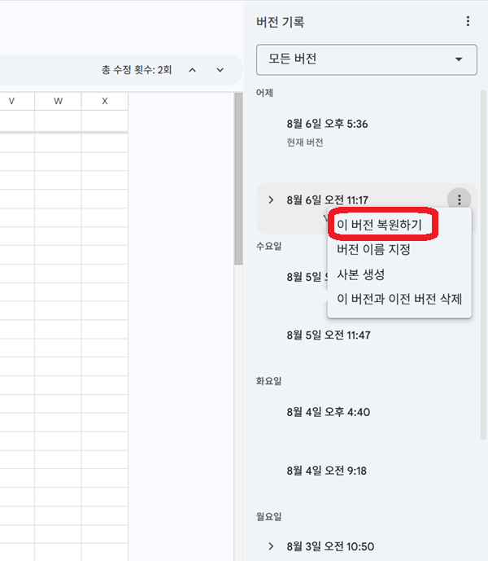
- 한글은 ‘ko’로, 영어는 ‘en’으로 변경한다.

- 위의 조치를 취한 후 (혹은 취하지 않은 후) ‘파일’ -> ‘공유’ -> ‘웹에 게시’
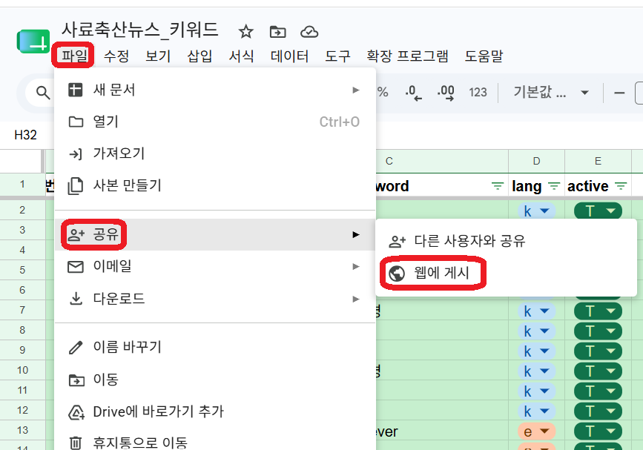

- 게시 중일 경우 ‘게시 중지’한다.
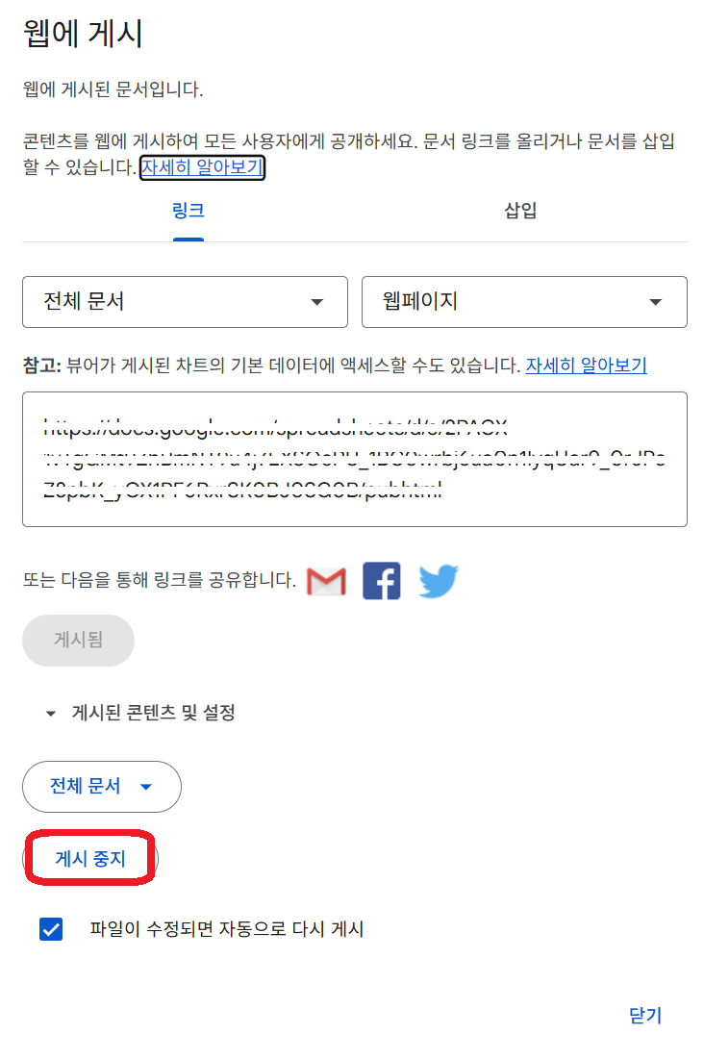

- ‘웹페이지’ -> ‘쉽표로 구분된 값(.csv)’를 클릭 후 ‘게시’한다.
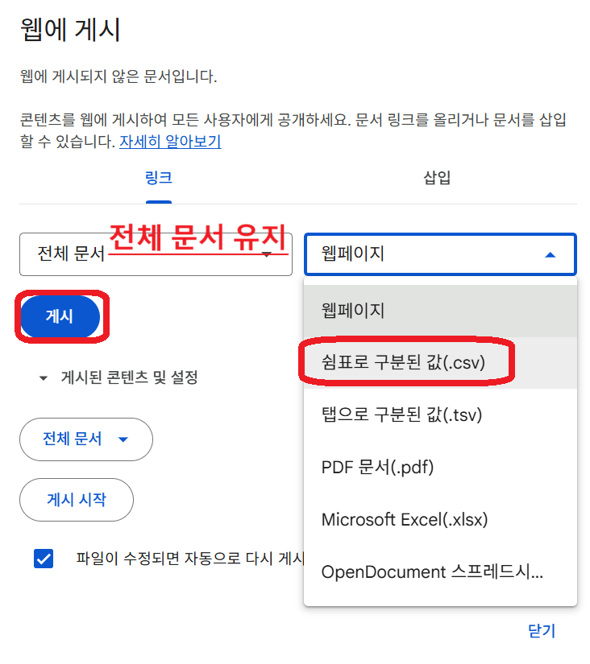
이때 ‘파일이 수정되면 자동으로 다시 게시’의 체크박스를 해지하지 않도록 주의한다.

- 링크를 복사한다.
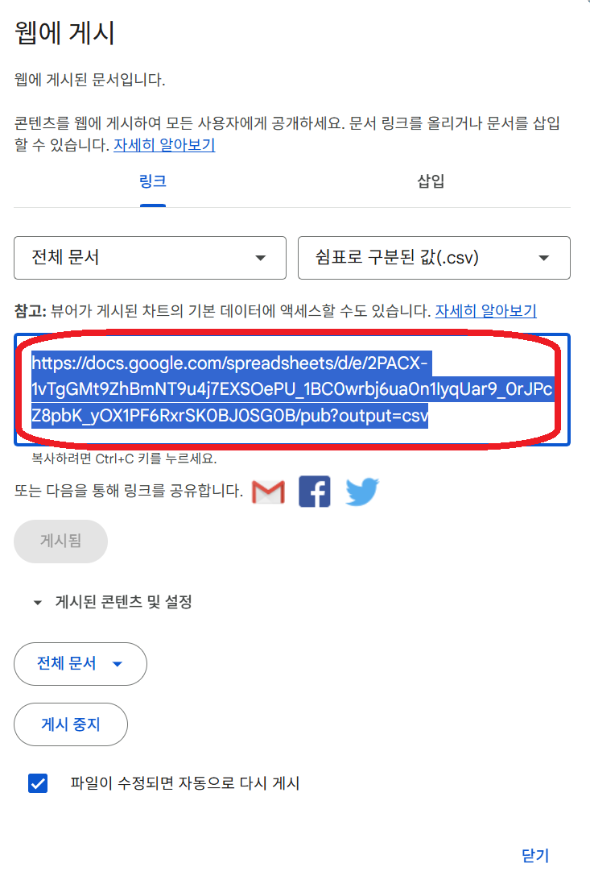

- https://github.com/ 에 접속한 뒤 로그인 한다.


- 좌측에서 ‘feed-livestock-news-curator’를 클릭한다.


- ‘Settings’ -> ‘Secrets and variables’ -> ‘Actions’를 클릭한다.



- ‘Variables’를 클릭하고 ‘KEYWORD_SHEET_CSV_URL’을 아까 복사한 링크로 변경한다.
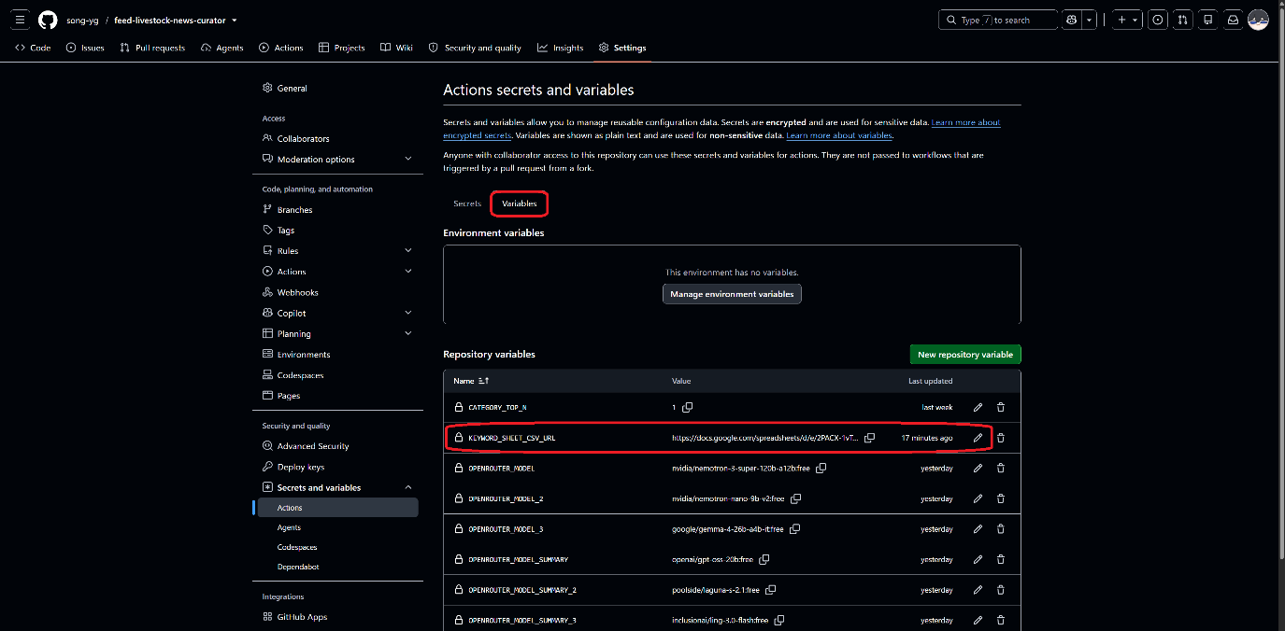
연필 모양을 누르고 ‘Update Variable’을 누르면 된다.

3) RF-04/06/08, IG-05/06/12, LS-04/05: LLM 모델 오류
- 확실한 해결책이 아닐 수 있음. 일단 시도할 것.

- https://openrouter.ai/ 에 접속한다.
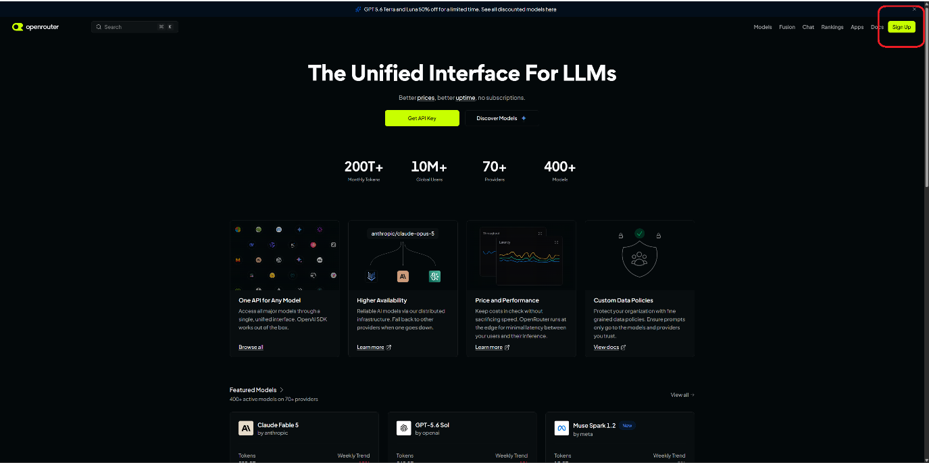

- 우측 상단 ‘Sign Up’ -> ‘Sign In’으로 로그인한다.
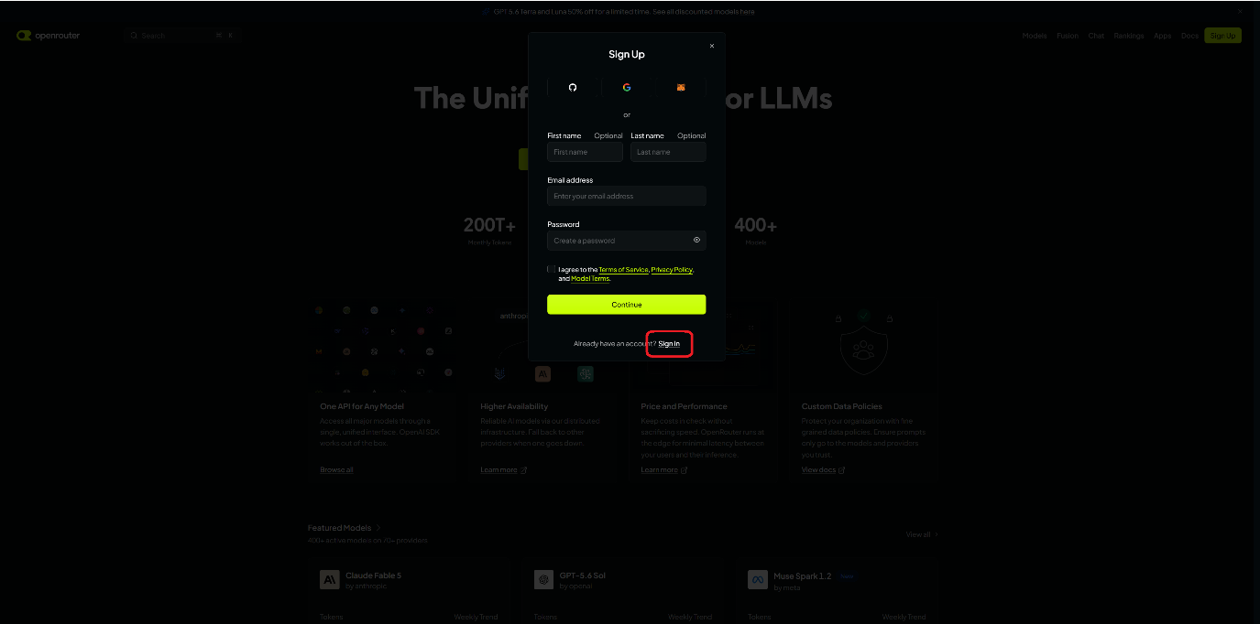

- 상단에 ‘Models’를 클릭한다.
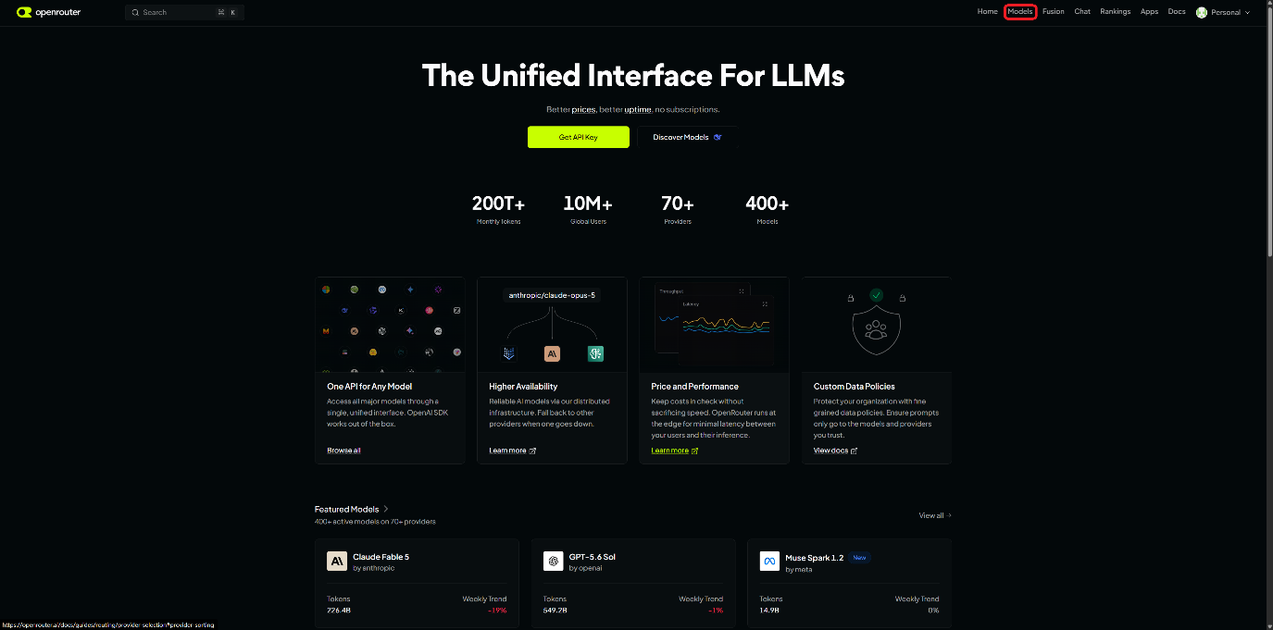

- 검색창에 ‘free’를 넣고 ‘Text’를 선택한 뒤, 잠시 창을 내려놓는다.
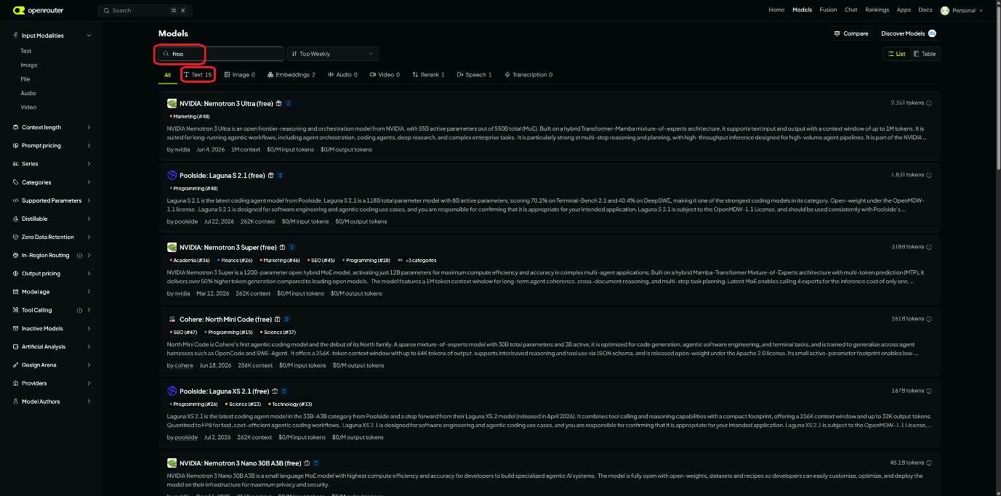

- 새로운 창에서 https://github.com/ 에 접속한 뒤 로그인 한다.


- 좌측에서 ‘feed-livestock-news-curator’를 클릭한다.


- ‘Settings’ -> ‘Secrets and variables’ -> ‘Actions’를 클릭한다.



- ‘Variables’를 클릭하고 ‘OPENROUTER_MODEL’을 확인한다.
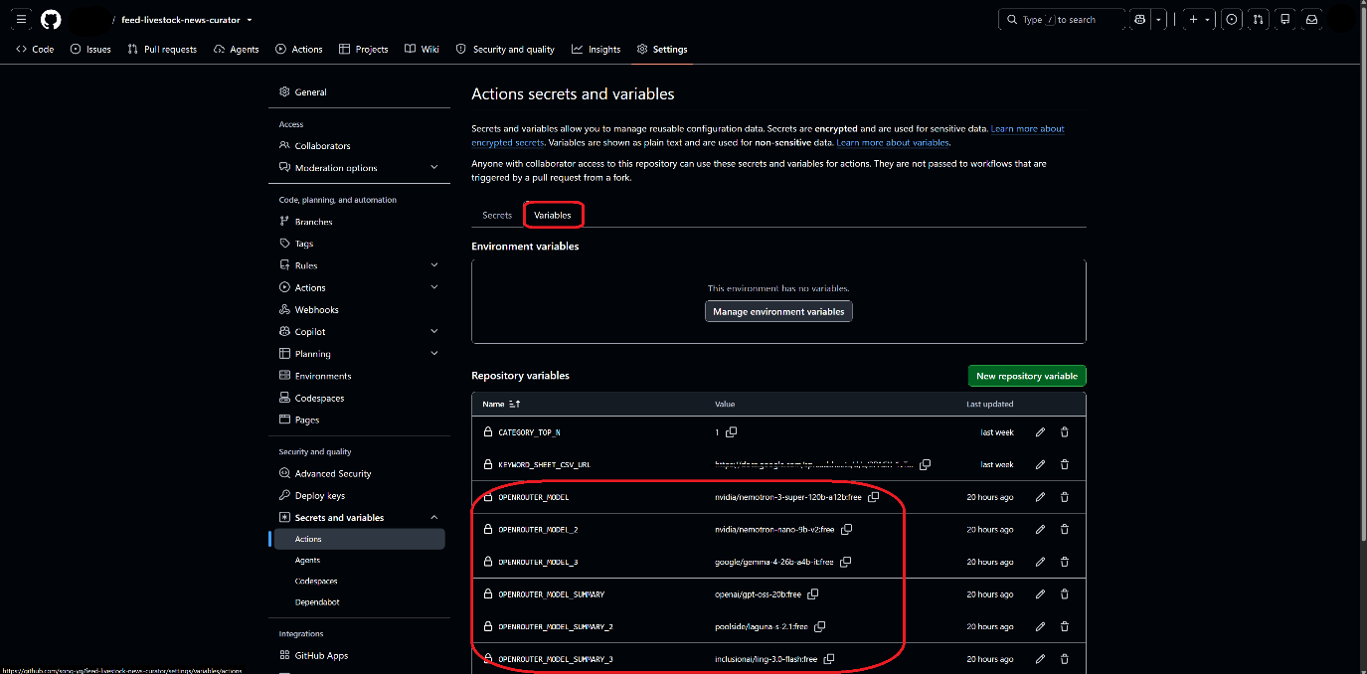

- 아까 검색했던 모델들 중에 곂치지 않도록 모델을 비교한다.
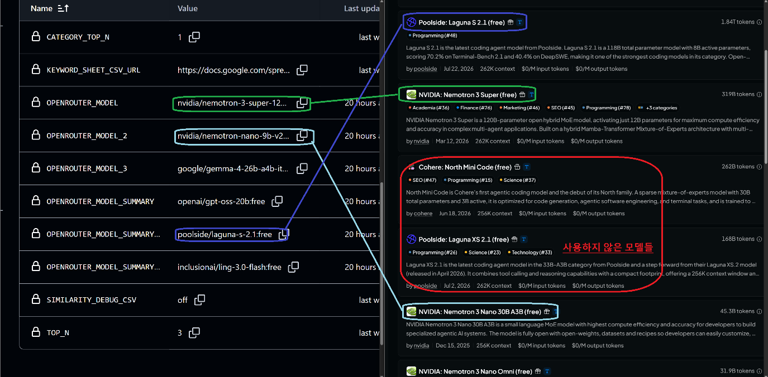
이때, 중복되지만 않는다면 어떤 모델을 사용해도 무관하다. 다만 SUMMARY 모델은 추론, 그 이외는 비추론 모델을 사용하는 것이 더 효율적이므로 참고할 것.

- 곂치지 않는 모델을 발견했다면 클릭 후 모델명을 복사한다.
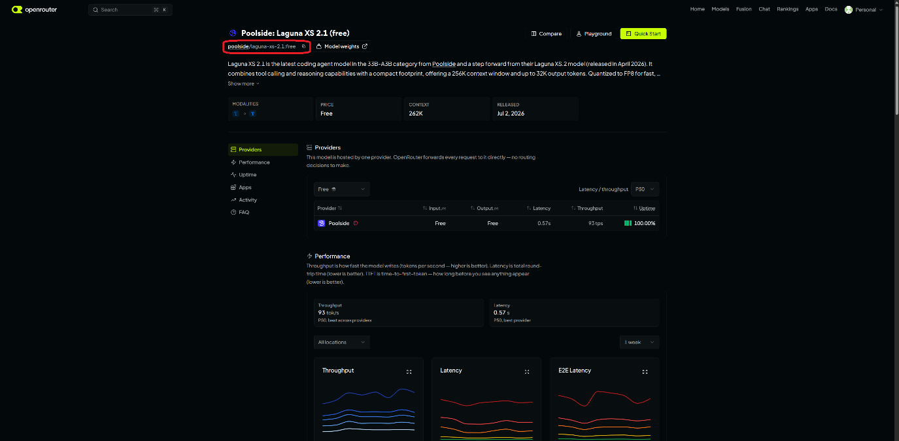
위에 있는 두꺼운 글씨가 아닌 /가 들어간 것을 복사하도록 유의한다.

- SUMMARY인 것과 아닌 것들 중 각각 하나씩 모델을 교체한다.
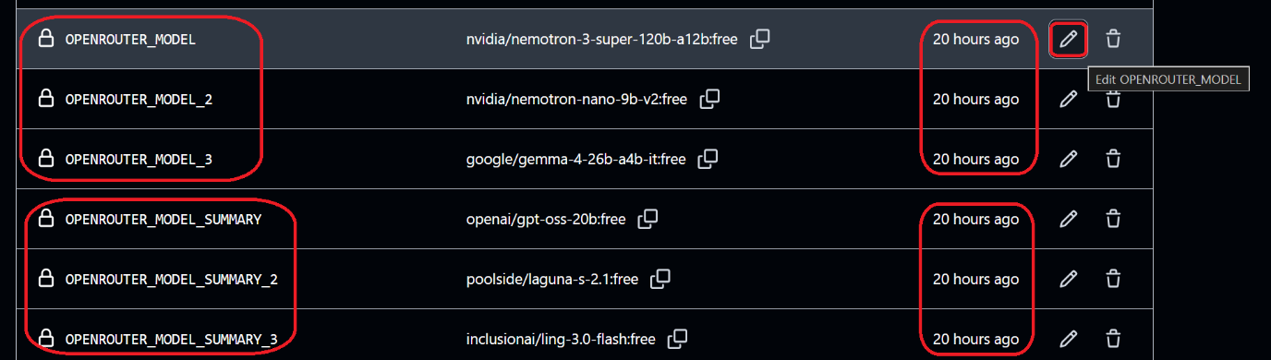
이때 각 그룹 별로 가장 이전에 교체된 모델을 교체한다. 수정 버튼 좌측에서 수정 이력을 확인할 수 있다. 만일 수정 시간이 전부 동일한 경우 1번 (숫자가 붙어있지 않은) 모델을 교체한다. 연필 모양을 누르고 ‘Update Variable’을 누르면 된다.

4) RF-09/11: OPENROUTER_API_KEY 없음

- https://openrouter.ai/ 에 접속한다.


- 우측 상단 ‘Sign Up’ -> ‘Sign In’으로 로그인 한다.


- 우측 상단 프로필에 커서를 올려 ‘Workspace’를 클릭한다.
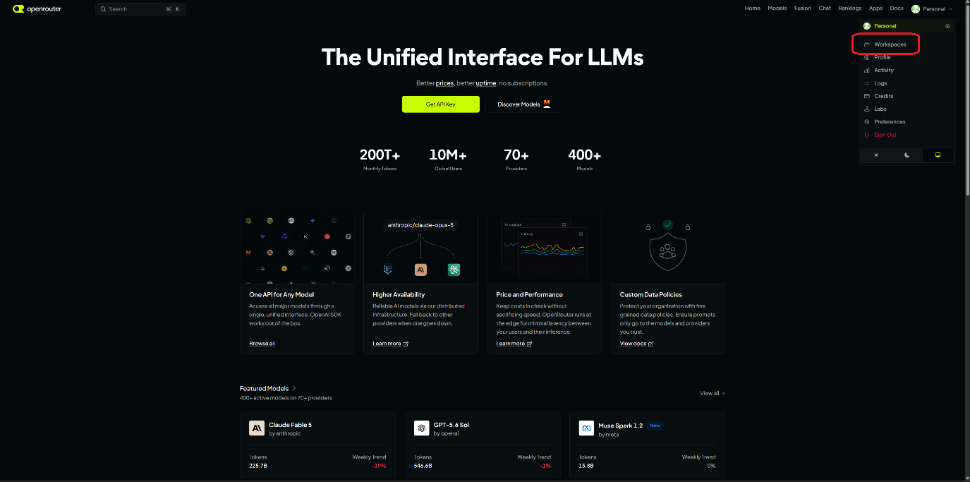

- 좌측 상단 ‘API Keys’를 클릭한다.
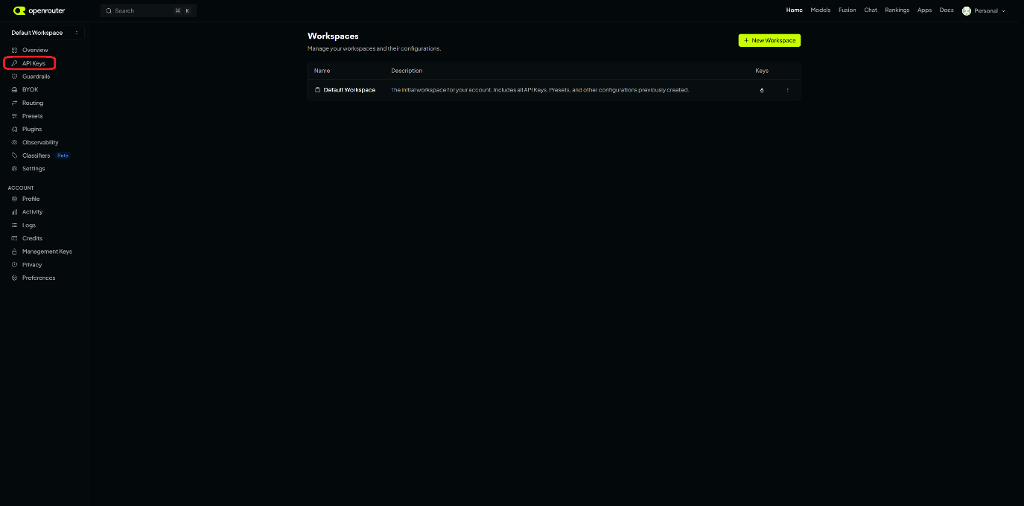

- 우측 상단 ‘+ New Key’를 클릭한다.
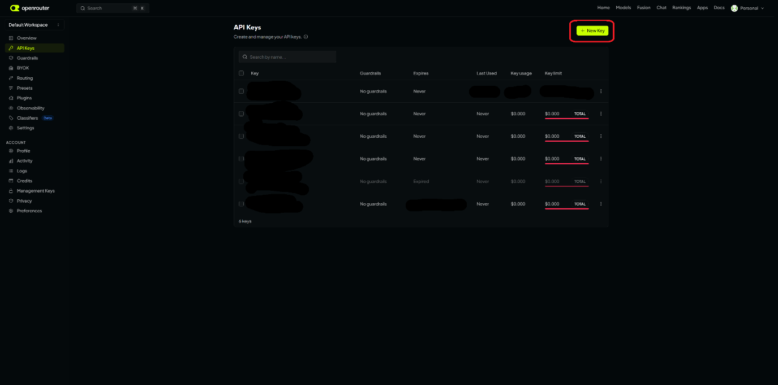

- 사진 속 가이드에 맞춰 키를 발급한다.
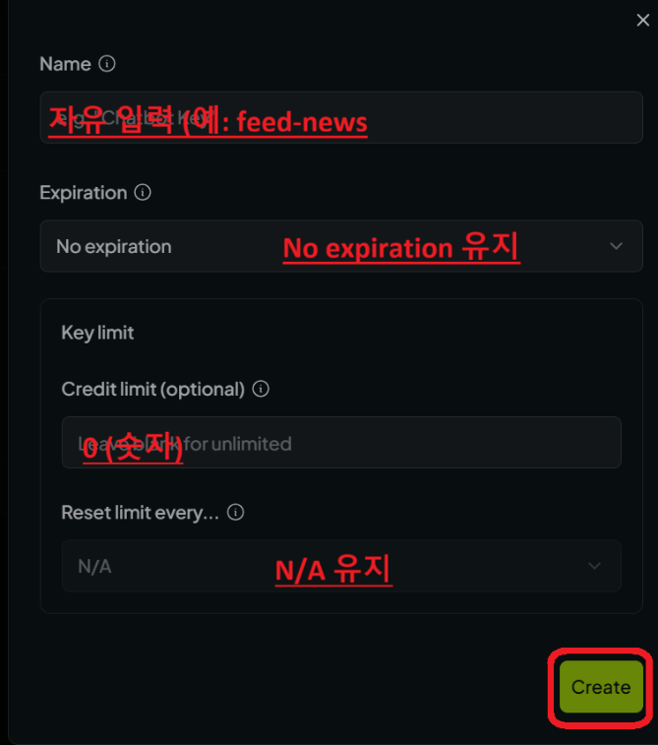

- 새로운 팝업 창에서 키를 복사한다. (이 뒤로 다시 키를 확인할 수 없으므로, 따로 적어 놔야 한다. 복사하지 못하고 창을 닫았을 시 5번으로 돌아간다.)
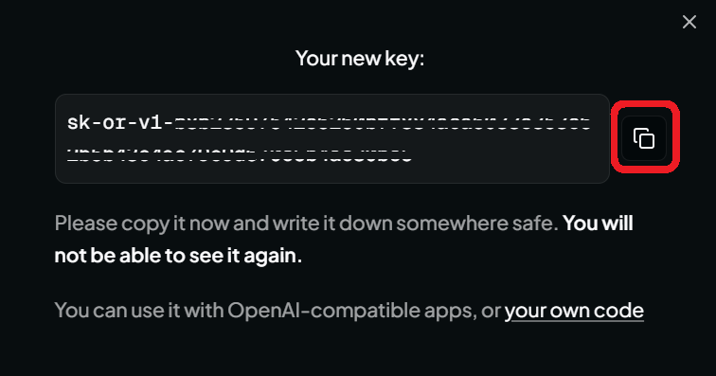

- https://github.com/ 에 접속한 뒤 로그인 한다.


- 좌측에서 ‘feed-livestock-news-curator’를 클릭한다.


- ‘Settings’ -> ‘Secrets and variables’ -> ‘Actions’를 클릭한다.



- ‘OPENROUTER_API_KEY’의 수정 버튼을 클릭한다. (연필모양)
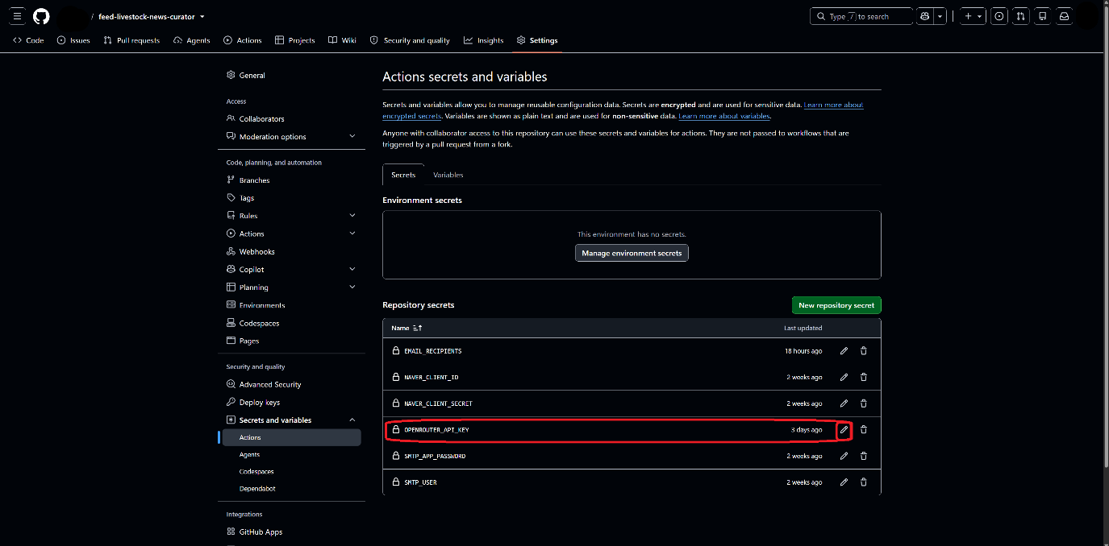

- 아까 복사한 키를 붙여넣고 ‘Update secret’을 누른다.
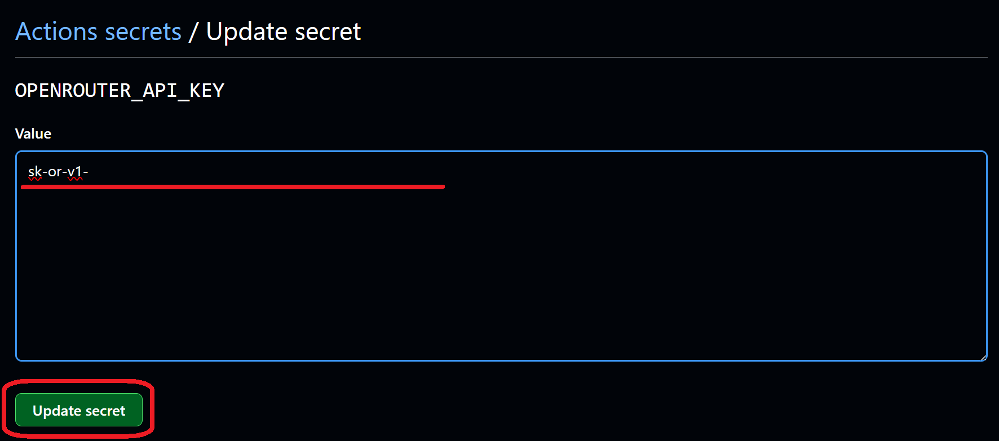

5) DP-05: G-mail 송신자 오류
- 이메일 송신자용 구글 계정에 로그인한다.

- https://myaccount.google.com/apppasswords 에 접속해서 재로그인한다.

- 앱 이름을 입력하고 새로운 앱을 만든다. (예: 사료축산뉴스)

- 생성된 앱 비밀번호를 복사한다. (이 뒤로 다시 키를 확인할 수 없으므로, 따로 적어 놔야 한다. 복사하지 못하고 창을 닫았을 시 2번으로 돌아간다.)
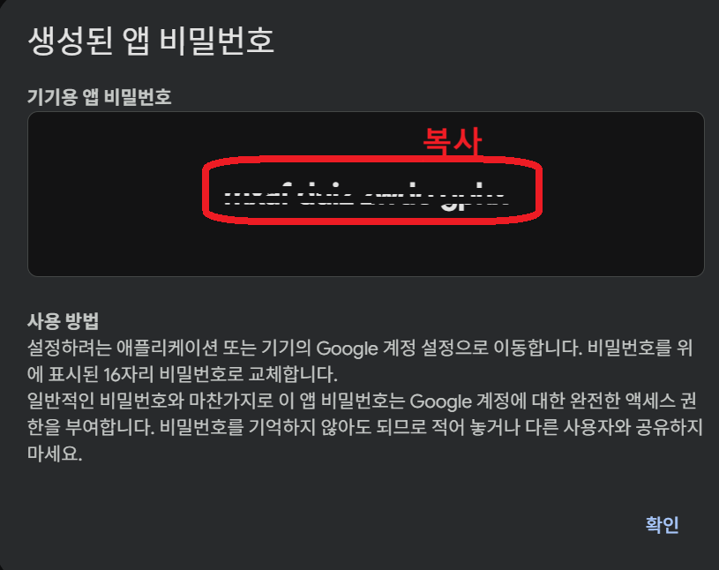

- https://github.com/ 에 접속한 뒤 로그인 한다.


- 좌측에서 ‘feed-livestock-news-curator’를 클릭한다.


- ‘Settings’ -> ‘Secrets and variables’ -> ‘Actions’를 클릭한다.



- ‘SMTP_APP_PASSWORD’옆 연필 모양을 눌러 수정한다.
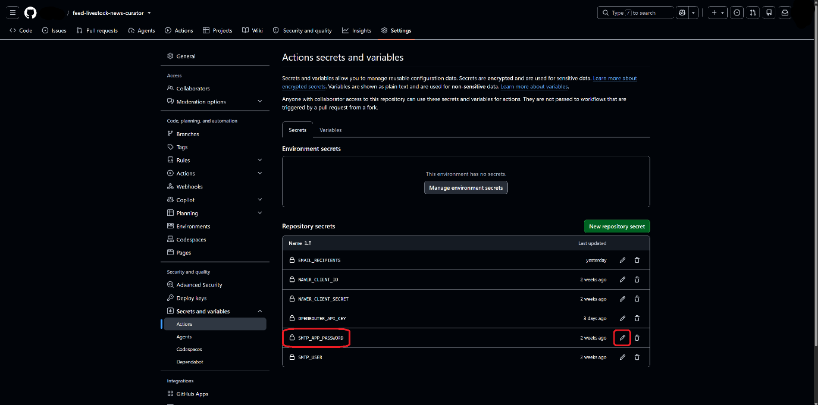

- 방금 발급받은 비밀번호를 넣고 ‘Update secret’을 클릭한다.
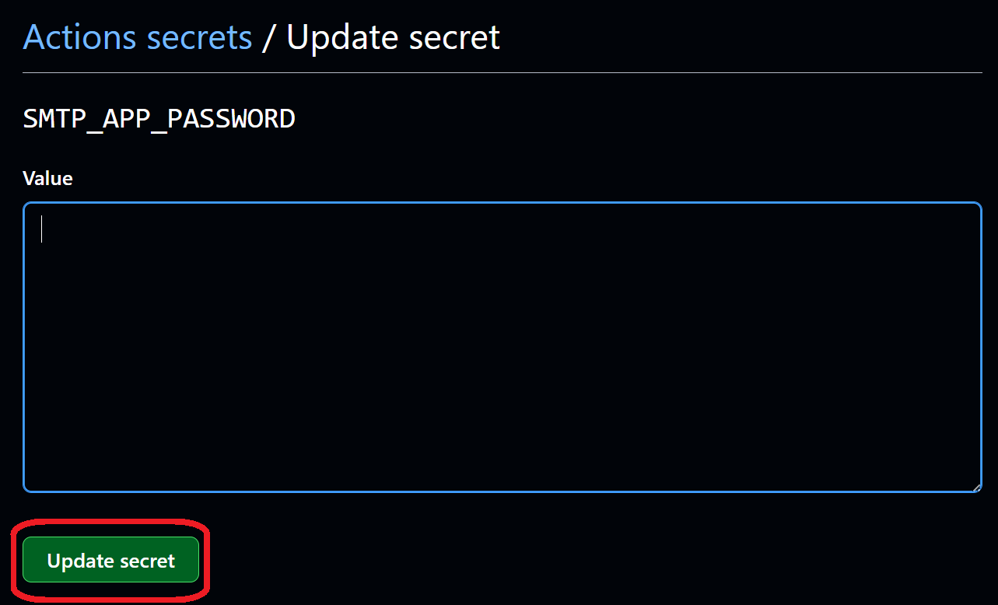

- 혹시 구글 계정을 변경하였다면 그 아래 ‘SMTP_USER’에 해당 계정 이메일을 적고 ‘Update secret’을 누른다. 해당 사항 없다면 무시해도 된다.

6) DP-06,07: Gmail 수신자 오류

- https://github.com/ 에 접속한 뒤 로그인 한다.


- 좌측에서 ‘feed-livestock-news-curator’를 클릭한다.


- ‘Settings’ -> ‘Secrets and variables’ -> ‘Actions’를 클릭한다.



- ‘EMAIL_RECIPIENTS’의 연필 모양을 눌러 수정한다.
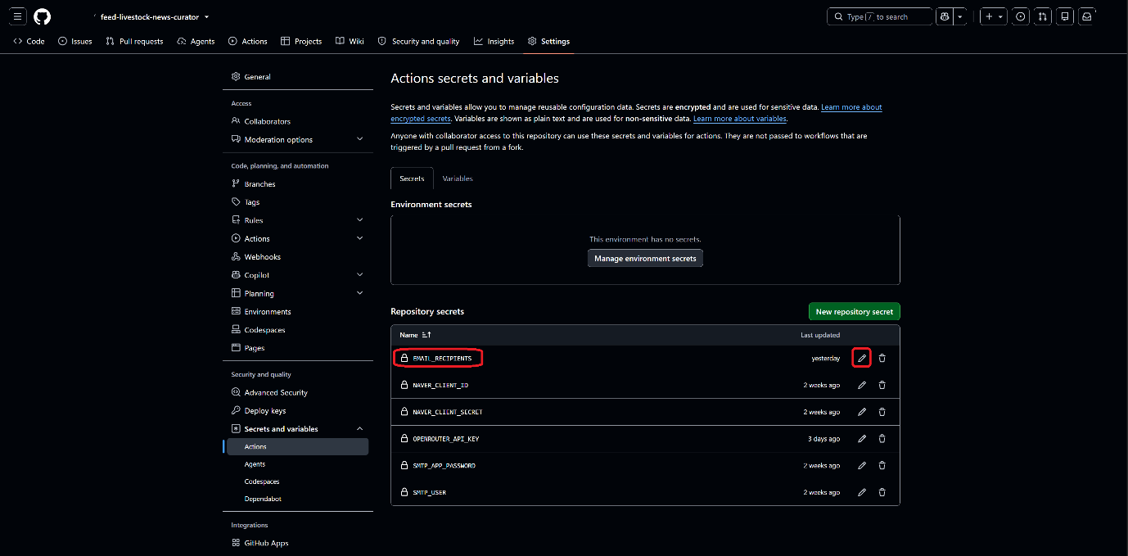

- 송신받을 사람들의 이메일을 쉼표로 구분해 적어준다.
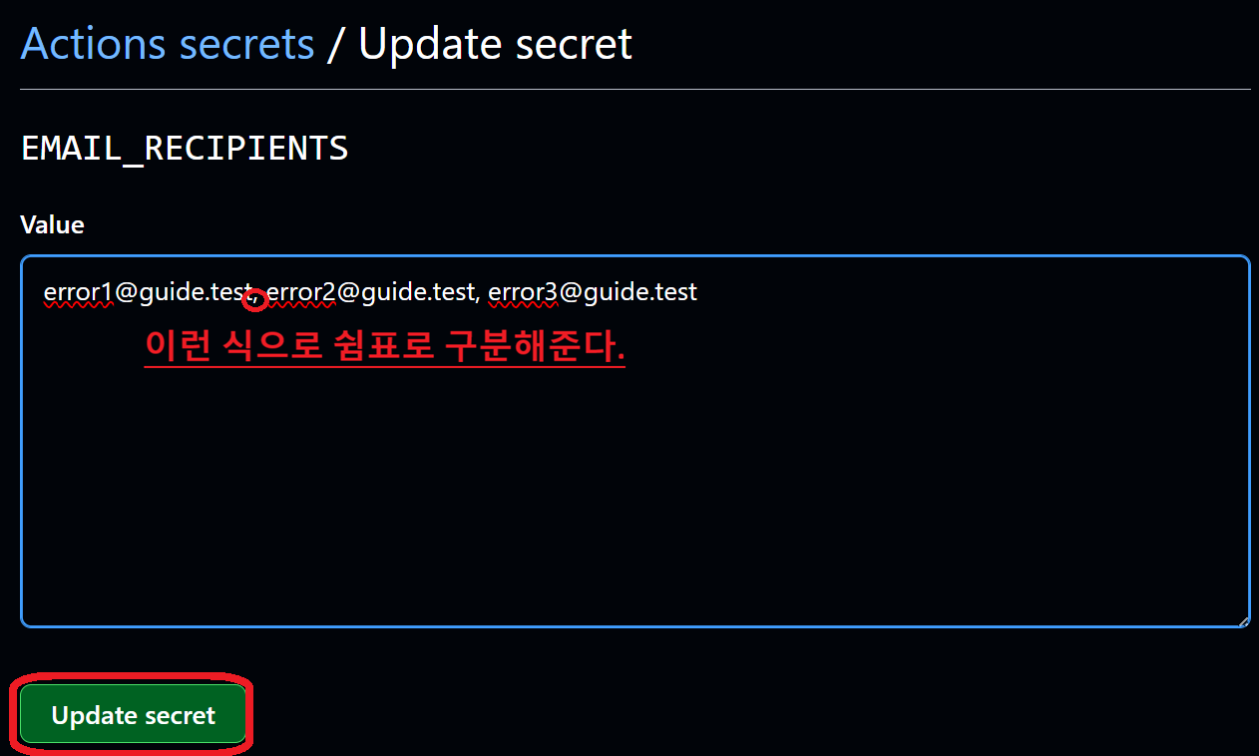
이때 적은 이메일을 다시 확인할 수 없으니, 따로 백업하며 쌓아가는 것을 추천한다.

